

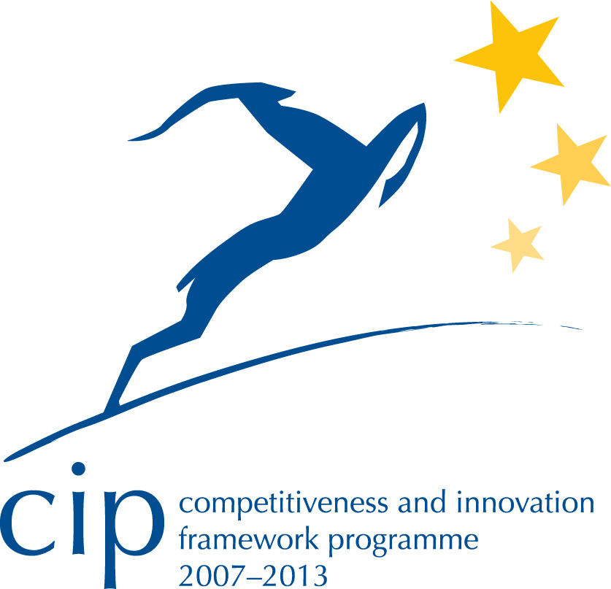



Ministarstvo gospodarstva,
rada i poduzetništva

Info-dan „Mogućnosti za poduzetnike iz EU Programa za konkurentnost i inovacije (CIP)“
29. travnja 2010. (četvrtak), Županijska komora Pula

PROGRAM

10:30-11:00 | Registracija sudionika
11:00-11:15 | Dobrodošlica i pozdravni govor  Predstavnik HGK – ŽK Pula
11:15 -11:30 |   Predstavljanje Europske poduzetničke mreže  Kristina Cappucci, HGK- EEN
11:30-12:00 | I. stup – Program za poduzetništvo i inovacije (CIP EIP)  Pitanja i odgovori  Snježana Pavlovski, MINGORP, nacionalna kontakt točka za CIP EIP
12:00-12:30 | Pauza za kavu
12:00 -13:00 | II. stup - Informacijske i komunikacijske tehnologije u Europi (ICT- PSP)  Pitanja i odgovori  Iris Abramović, APIS IT d.o.o., nacionalna osoba za kontakt za ICT PSP
13:00-13:30 | III. stup - Inteligentna energija u Europi (IEE)  Pitanja i odgovori  Predstavnik MINGORP-a
13:30 | Pitanja i odgovori, zaključci i zatvaranje

